說清華簡《五紀》的“洪”字

（首發）
王寧
棗莊廣播電視台

清華簡十一《五紀》開始一句是“隹（唯）昔方又港（洪）”（簡1），整理者注云：“‘港’，讀爲‘洪’。”^{[1]}其中所謂“港”字原字形作“”，簡3“有港（洪）乃圼”字形作“”，寫法相同。筆者在簡帛論壇討論帖《清華簡〈五紀〉初讀》中提出此字不當釋“港”再讀“洪”，而當徑釋“洪”，其右旁當是“共”的繁構。^{[2]}潘燈先生提出異議，云：
“此字右部所從與清華簡《繫年》93號簡中“巷（從邑從巷）”的右部所從完全一致。釋‘港’無礙。其實，港還可音hòng，《廣韻》胡貢切，去送匣。《切韻·講韻》‘港，水流。’（參《古音匯纂》1135頁）。明白此音義后，港也不必破讀為‘洪’，港、中同樣為韻。辭意或謂昔日方國有水流‘奮溢于上’，文從字順，也說得過去。”^{[3]}
《繫年》中的“巷”字，原字形作“”（簡93），用為晉邑名之“絳”，此字的右旁和《五紀》所謂“港”字右旁正同。
整理者釋“港”的原因，顯然是認為其右旁是“巷”字，但是《繫年》的字釋“巷”有個前提，它左旁從“邑”，與《說文》所引篆文“巷”字作“䢽”者同（後“巷”字下面所從的“巳”是“邑”字之省），《說文》正字作“𨞠”，段玉裁認為此“爲古文、籒文”，均是從共聲，那麼《繫年》中的“䢽（巷）”右旁所從的部分只能說相當於其聲符“共”的部分，這部分本身不是“巷”，自然，把《五紀》中的該字分析作從水巷聲的“港”是極不合適的。
先看看《戰國文字字形表》中所收的“巷”字：^{[4]}
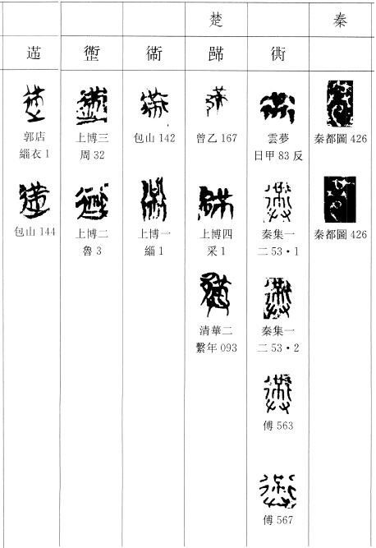
這些“巷”的字形中，秦系文字是從邑從共，即從邑共聲，和《說文》引篆文“䢽”的構件相同，這個沒什麼可說；楚系文字中，其形旁或從“行”，或從“辵”，或從“邑”，其聲旁或從“”，或從“”，後者字形顯然是一個從“”聲並與之音同的字（“廾”可能也兼作聲符），總之其核心聲符就是這個“”字，無論其從廾與否，這個字都不得認為是“巷”，它只是和秦系寫法的“共”一樣是“巷”的聲旁。此字的獨體古文字中比較少見，金文中見於伯歸夆簋（集成04331），銘文言“乃祖克𠦪（疇）先王，異（翼）自它邦，又（有）于大命”，白於藍先生指出：此“”字目前雖不識，然其古音與“巷”應當相近，在銘文中當讀為與“巷”字音近的“共”、“恭”、“龔”，則文通義順，古代典籍中“共命”、“恭命”、“龔命”之辭頗爲常見。^{[5]}白先生之說顯然是非常正確的，只是“”字仍不好解釋。
今按：“”字下從“巾”，上面所從“廿”形文與用為數字二十之“廿”斷非一事，它是由“口”變化而來的。古人表示發聲音的字常加“口”，比如“黃”（此是指從口或從廿者）是“喤”的本字，本義是大聲喧嘩，音義皆近同“吅（讙）”，金文中或寫作從口的“”（耳尊），或寫作從廿的“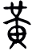”（師艅簋蓋），楚簡文字中也是如此，如從口的“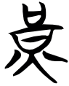”（仰25.31），從廿（訛變若艹）的“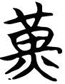”（帛甲4.24），“廿”就是在“口”的基礎上將上橫筆加長，表示進一步哆大其口，以示聲大，仍從口聲，此“廿”字當即後世訓“大聲”的“𩐠”、“䪦”等字的本字，《廣韻·上平聲·東韻》：“䪦（户公切）：大聲”、“𩐠（呼東切）：𩐠䪦，大聲。”“𩐠”、“䪦”當是一字之分化，《正字通·戌集中·音部》：“𩐠，同䪦。舊註音烘，𩐠䪦，大聲。誤分爲二。”說是也。《集韻·平聲一·一東》：“䪦、叿、𠲓（胡公切）：大聲。”又曰：“叿、哄：呵也。”又曰：“哄、𠹅：聲也。”“大聲”、“呵”、“聲”義相貫，字從“工”、從“共”、從“夅”、從“恭”音無別。今所言“聲音洪亮”、“聲若洪鐘”之“洪”均當爲此字。“口”是侯部字，“䪦”是東部字，侯東對轉疊韻，從口聲可音轉爲戸公切。只是此“廿”字目前只見作為文字的偏旁，與“口”字互用，不見有單用之者；即便“𩐠”、“䪦”等字也少見使用，蓋均爲“洪”字所取代也。
那麼可以知道，“”這個字和“帛”字實可並觀，“帛”字是從巾白聲，“”字則是從巾廿（䪦）聲，也或從口聲（見上引《字形表》中上博一《緇衣》簡1之“巷”字所從），此即“紅”或“絳”之本字，《說文》：“紅，帛赤白色”，又曰：“絳，大赤也”，段注：“大赤者，今俗所謂大紅也。”《集韻·去聲七·四絳》：“絳、紅（古巷切）：《說文》：‘大赤也。’或从工。絳，一曰地名。”《廣雅·釋器》：“縓謂之紅”，王念孫《疏證》：“《釋名》云：‘紅，絳也，白色之似絳者也。’‘絳’與‘紅’聲義並相近，故《漢書·外戚恩澤表》‘絳侯’作‘紅侯’。”^{[6]}蓋作為赤色帛之名時“紅”、“絳”同字，“紅”與“共”、“恭”、“龔”也都是音近的字，可以通用。
在“”下面加“廾”作“”，當是“共”字的異體或繁構，二者皆聲；“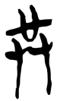”（郭.緇25）減省形，小篆“共”即此種寫法，是從廿從廾，亦二者皆聲。清華簡《繫年》的“䢽（巷）”字就是從邑共聲，其核心聲符就是“紅”或“絳”。從“共”聲與從“夅”聲同，故洪水又或作“洚水”，《孟子·滕文公下》：“《書》曰：‘洚水警余。’洚水者，洪水也。”又《告子下》：“水逆行，謂之洚水。洚水者，洪水也。”
回到《五紀》的所謂“港”字上來，它明白該是從水共聲，當徑釋“洪”，只是那個“共”是個繁構而已，釋“港”讀“洪”明非其宜。

[1] 黃德寬主編：《清華大學藏戰國竹簡（拾壹）》，中西書局2021年，第90頁注[一]。
[2] 簡帛網-簡帛論壇：《清華簡〈五紀〉初讀》（下簡稱《初讀》），343#，發表於2022-2-14.http://www.bsm.org.cn/forum/forum.php?mod=viewthread&tid=12694&extra=&page=35
[3] 《初讀》，346#，發表於 2022-2-14.
[4] 徐在國、程燕：《戰國文字字形表》，上海古籍出版社2017年，第935-936頁。
[5] 白於藍：《釋包山楚簡中的“巷”字》，《殷都學刊》1997年第3期。
[6] [清]王念孫：《廣雅疏證》，中華書局1983年，第272頁。

